附件三
中華民國圖書館學會
102年度研習班學員報名系統操作流程說明

 步驟一：
首先登入學會網站首頁(http://www.lac.org.tw/)，
然後點選教育訓練這個項目
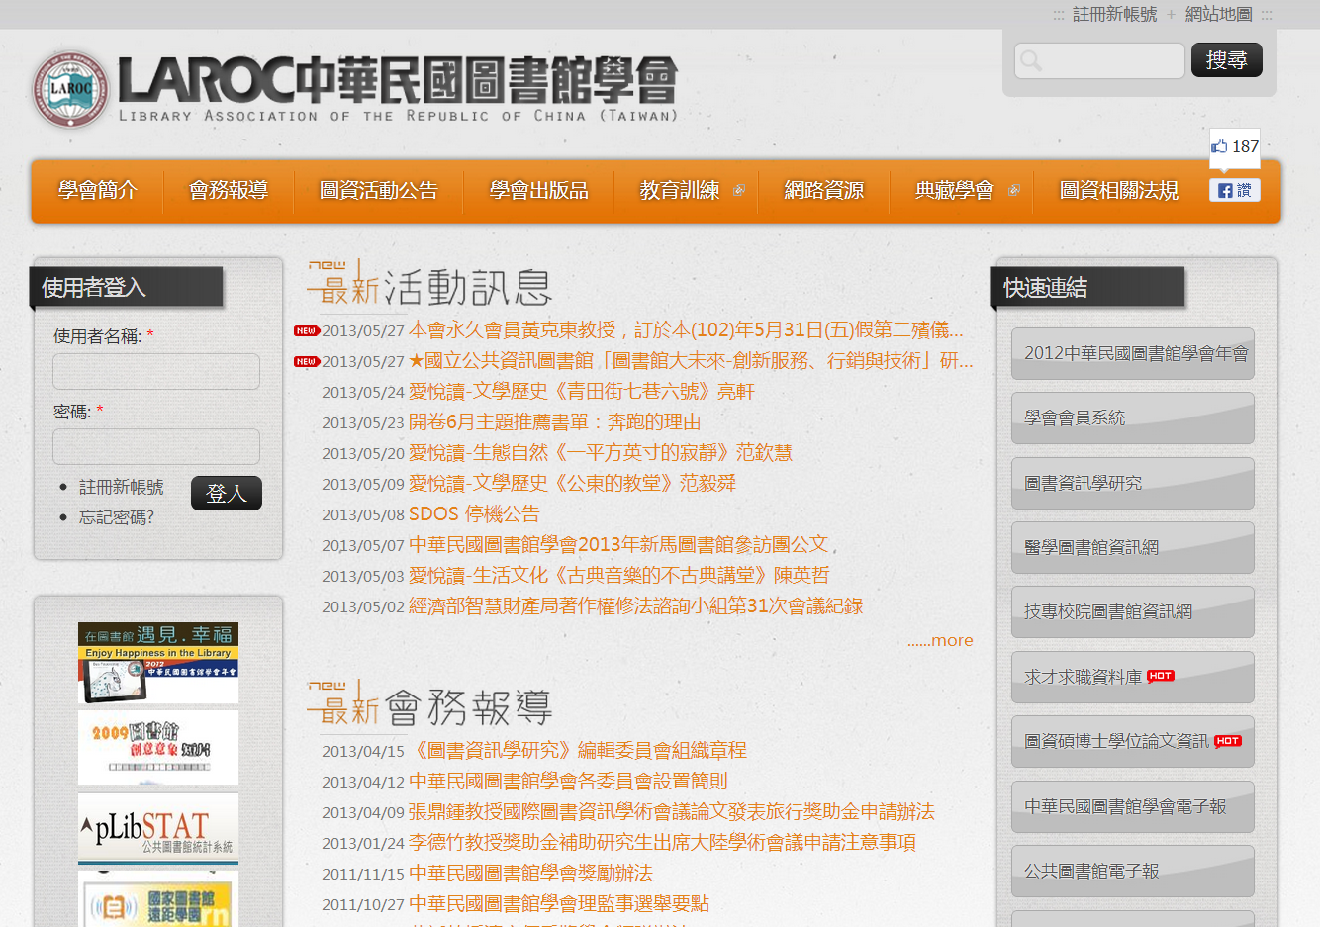

 步驟二：
出現以下教育訓練網頁後，欲登入報名系統前，請先註冊個人帳號及密碼，
若已經註冊者，請直接跳至步驟四。
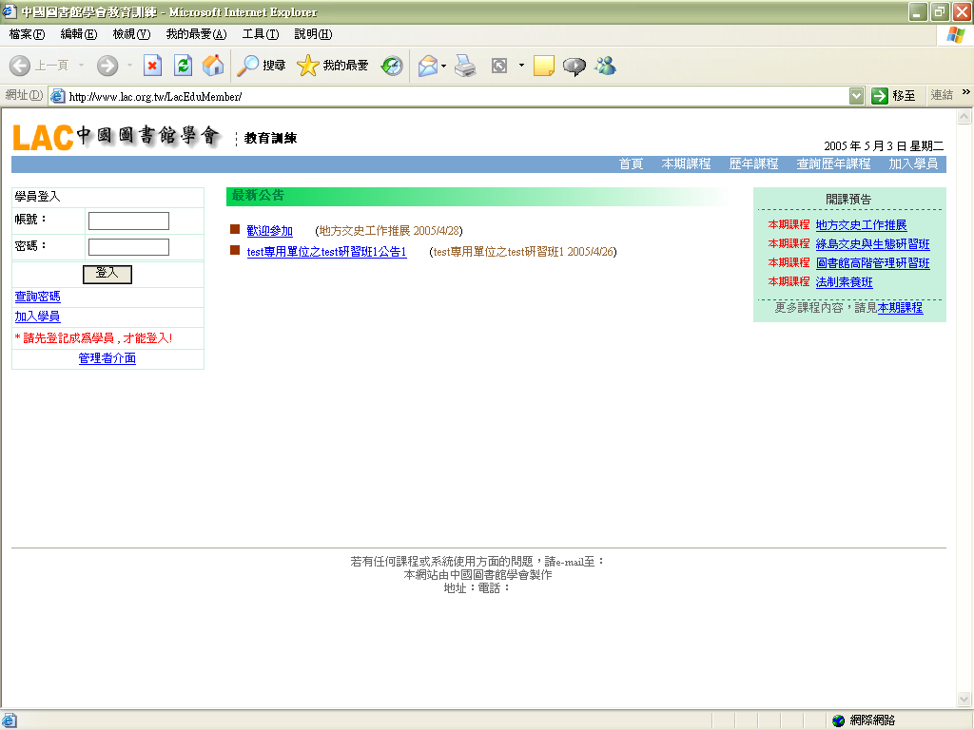
第一次參加的學員請點選加入學員，

 步驟三：
點選加入學員之後會出現以下網頁，請您依序完成個人資料填表，
輸入完成之後，請按送出資料，即可。
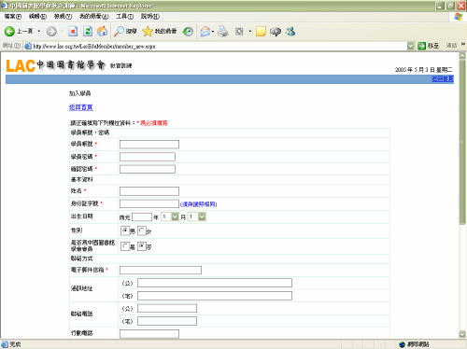

 步驟四：
接下來請回到教育訓練系統首頁，再於學員登入輸入您剛剛所設之帳號與密碼，即可登入。

 步驟五：
登入後會出現如下畫面，表示您已成功登入。
您可在中間最新課程公告中，看到學會新開的課程，如果您在清單上看不到所需的課程資訊，請點選右手邊的本期課程選項，然後點選您欲參加的課程。
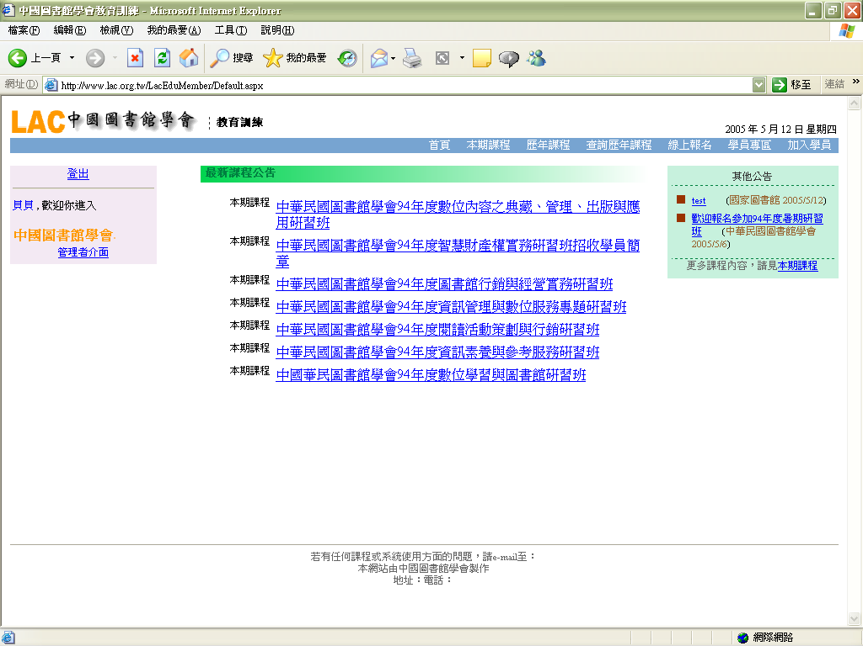

 步驟六：
接下來會出現課程相關內容網頁，瀏覽課程後，若您確定要參加此課程，
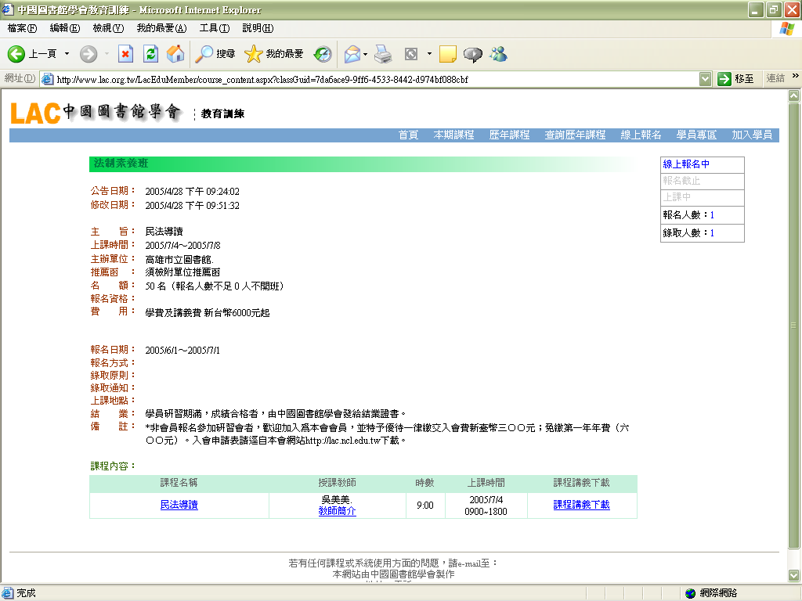
請點選線上報名，進入報名網頁。

 步驟七：
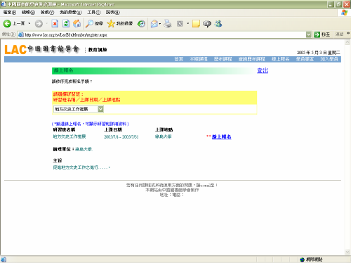
請從下拉選單，選擇你所欲參加之課程名稱，然後再點選右方的線上報名。

 步驟八：
接下來會出現您所選擇的課程畫面，請下拉選單選擇您的報名方式，
若為單位推薦請點選單位報名並跳至步驟九，
若為個人報名，請直接點選個人報名，再點選線上報名，即可完成本報名手續。
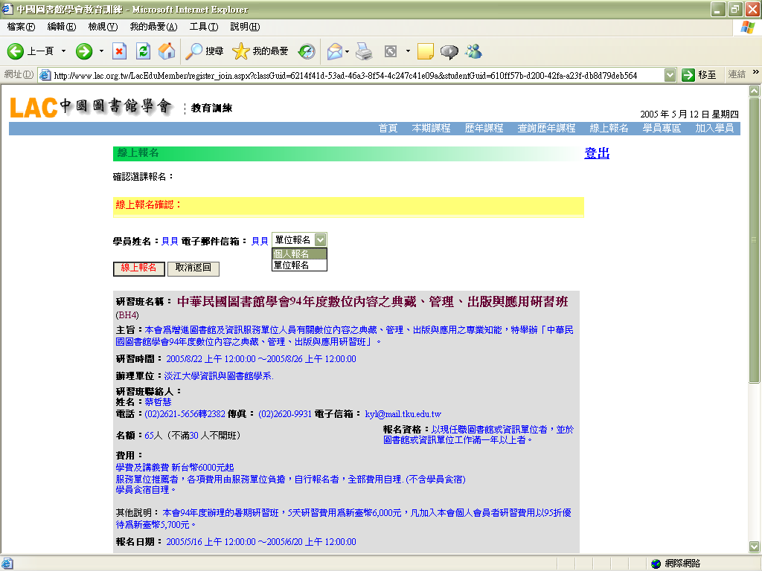

 步驟九：
填入資料（填寫所屬單位及單位首長名稱），再點選線上報名，即可完成報名手續。
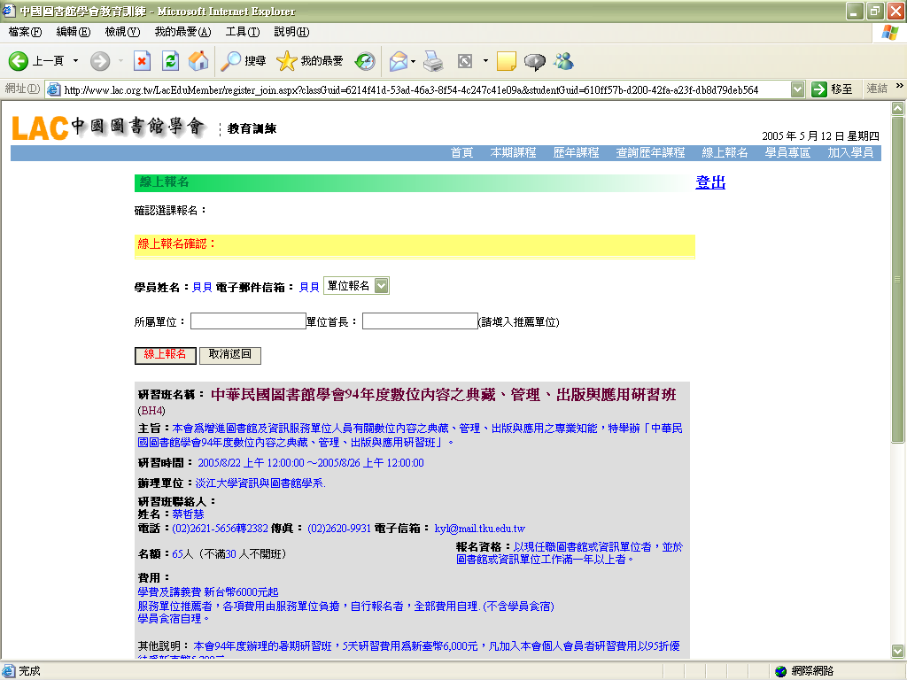
 步驟十：
報名手續完成後，會出現如下確認畫面，在錄取審核的欄位中，即會出現審核中字樣，
課程管理者，將進一步審核您的資料，待確認資料無誤後，即會通知您審核通過。
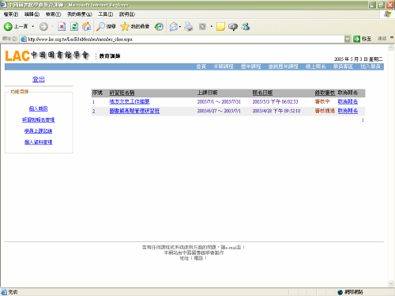

 注意事項：
1.待主辦單位發出審核通過通知函後，再請您依主辦單位所需繳費的相關事宜，完成相關手續，即完成報名手續。
2.提醒您一旦錄取審核通過，即不受理取消報名!
 補充說明：
此外經由功能目錄，您即可看到您所報名參與的課程清單與審核情況，
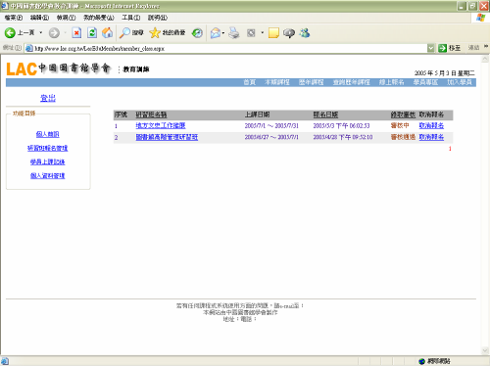
以及修改您的個人資料與讀取老師或單位等所傳送之課程相關簡訊。

 問題諮詢：
針對以上報名流程若有任何疑問者，請直接與「中華民國圖書館學會」聯絡，
聯絡電話：(02)2331-2475，(02)2361-9132分機185或184
聯絡傳真：(02)2370-0899
E-mail：lac2@ncl.edu.tw和lac@ncl.edu.tw
對各課程內容有疑問者，歡迎洽詢各研習班聯絡人。

